###### МАЪЛУМОТНОМА

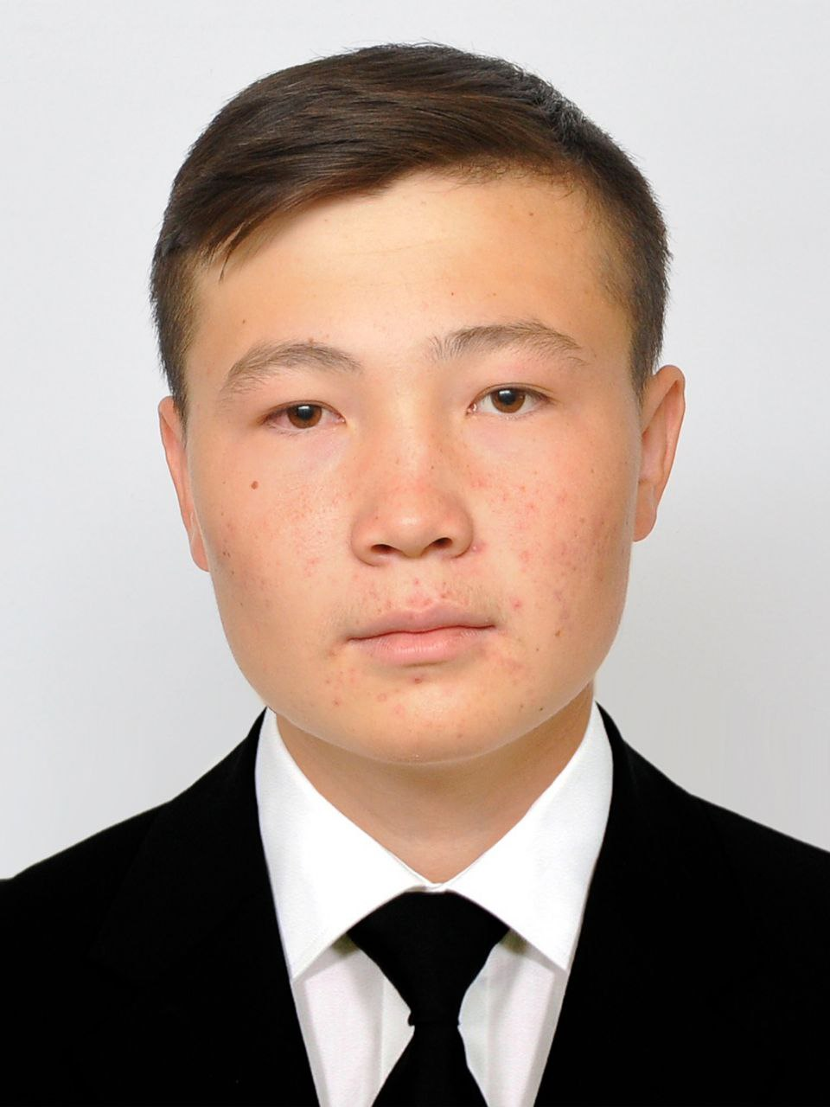

**Мамасалаев Руслан Аскар угли**

2021 йил 5-сентябрдан:

## Самарканд давлат университети 1-боскич талабаси

**Туғилган йили:** **Туғилган жойи:**

09.11.2003 Самарканд вилояти каттакургон шахри

**Миллати:** **Партиявийлиги:**

ўзбек йўқ

**Маълумоти:** **Тамомлаган:**

Туликсиз олий йук

**Маълумоти бўйича мутахассислиги:**

Физика укитувчиси

**Илмий даражаси:** **Илмий унвони:**

йук йук

**Қайси чет тилларини билади: Ҳарбий (махсус) унвони:**

Инглиз тилли йўқ

**Давлат мукофотлари билан тақдирланганми (қанақа):**

Тақдирланмаган

**Халқ депутатлари, республика, вилоят, шаҳар ва туман Кенгаши депутатими ёки бошқа**

**сайланадиган органларнинг аъзосими (тўлиқ кўрсатилиши лозим):** йук

# **Мамасалаев Руслан яқин қариндошлари ҳақида**

**МАЪЛУМОТ**

|  |  |  |  |  |
| --- | --- | --- | --- | --- |
| **Қарин-**  **дошлиги** | **Фамилияси, исми  ва отасининг исми** | **Туғилган йили  ва жойи** | **Иш жойи ва лавозими** | **Турар жойи** |
| **Отаси** | Авазов Аскар Мамасалаевич | 24.10.1976  Самарканд  Вилояти Каттакургон шахри | Мавсумий ишчи | Самарканд  Вилояти Каттакургон шахри |
| **Онаси** | Авазова Дилдора  Шермамат кизи | 23.08.1981  Самарканд  Вилояти Каттакургон шахри | Ошпаз | Самарканд  Вилояти Каттакургон шахри |
| **Акаси** | Мамасалаев Аббос  Аскар угли | 18.05.2002  Самарканд  Вилояти Каттакургон шахри | Талаба | Самарканд  Вилояти Каттакургон шахри |
| **Синглиси** | Мамасалаева Чарос  Аскар кизи | 1.05.2010  СамаркандВилояти Каттакургон шахри | Мактаб укувчиси | Самарканд  Вилояти Каттакургон шахри |